Señor
{{JUZGADO}}
{{CIUDAD}}

Ref.: {{TIPO_PROCESO}}
Demandante: {{DEMANDANTE}}
Demandado: {{DEMANDADO}}
Rad.: {{RADICADO}}

Como apoderado de la parte actora dentro del proceso citado en la referencia, me permito solicitarle al despacho:

- Se sirva dictar providencia conforme al artículo 440 del Código General del Proceso, ordenando seguir adelante con la ejecución del proceso, teniendo en cuenta que el demandado no excepcionó.

Asimismo, pido copia a mi correo artazu10@hotmail.com, para hacer el respectivo seguimiento.

Atentamente,

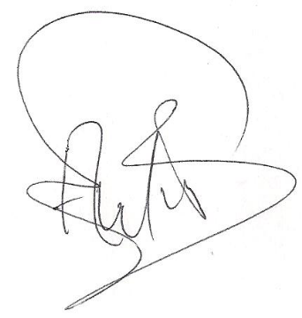

ARNOLDO TAMAYO ZUÑIGA
T.P. No. 99.461 del C.S.J.
C.C. No. 7.698.056 de Neiva
Correo electrónico: artazu10@hotmail.com

